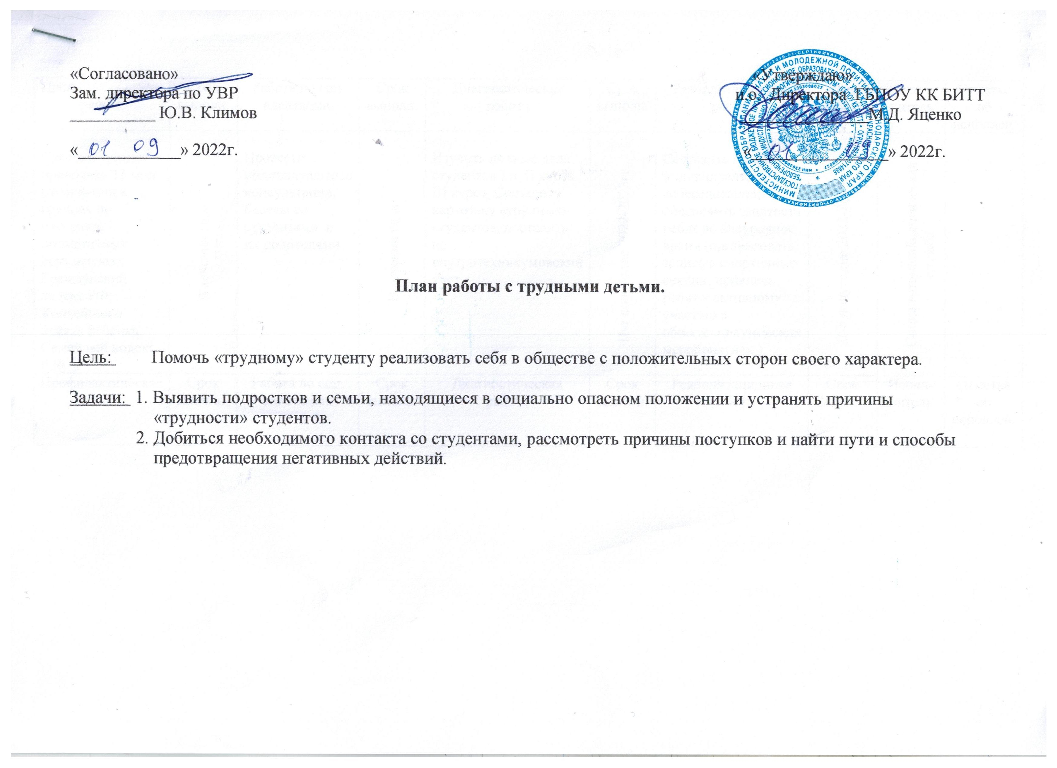

Профилактическая работа | Срок  выполн. | Работа по соц.  адаптации. | Срок  выполн. | Диагностическая работа | Срок  выполн. | Реабилитационная  работа | Срок  Выполн. | Испол-  нитель | Отметка об исполнен.
Систематически проводить 15 мин-ые инф-ции в группах по изучению нормативных документов:  Гражданский кодекс РФ; Конвенция о правах ребенка; Семейный кодекс Р.Ф. | В течении года | Провести индивидуальные консультации, беседы со студентами и их родителями. | В течении года | Изучить личные дела студентов I и II курса., III курса, Составить картотеку «трудных» студентов, поставить на внутритехникумовский учет. | II-е полугодие 2022-2023гг. | Составить график индивидуального собеседования, обеспечить занятость ребят во внеурочное время (организовать запись в спортивные секции, привлечь ребят к активному участию в общетехникумовских мероприятиях ). | II-е полугодие 2022-2023 гг | Социально-психологическая  служба
Профилактическая работа | Срок  выполн. | Работа по соц.  адаптации. | Срок  выполн. | Диагностическая работа | Срок  выполн. | Реабилитационная  работа | Срок  Выполн. | Испол-  нитель | Отметка об исполнен.
.  На родительских собраниях проводить 10-минутные тесты для родителей- «Считаете ли Вы своего ребенка «Трудным»» , Как правильно распорядиться стипендией?» («Сколько денег вы доверяете своему ребенку?») | В течении года | Систематически проводить наблюдение за поведением на переменах студентами | В течении года | Провести тестирование в группах 1 и 2, 3 курса на изучения склонности к отклоняющемуся поведению, ценностной ориентации личности, выявление уровня конфликтности поведения, потребностей в новых ощущений и т.д. | В течении года | Систематически проводить совместную работу с психологом техникума.  Еженедельно взаимодействовать с органами ОДН ОМВД и КДНиЗП. | В течении года | Социально-психологическая  служба
Профилактическая работа | Срок  выполн. | Работа по соц.  адаптации. | Срок  выполн. | Диагностическая работа | Срок  выполн. | Реабилитационная  работа | Срок  Выполн. | Испол-  нитель | Отметка об исполнен.
Организовать поездку студентов в детскую колонию п. Заречного. | 1 раз в полугодие | Организовать индивидуальные встречи с родителями, посетить семьи, определить общие пути решения выявленной проблемы. | В течении года | Организовать рейды совместно с инспектором ПДН в семьи.  Составить акты обследования жилищно.-бытовых условий квартир и домов, где проживают «трудные» дети. | В течении года | Посетить спортивные соревнования по легкой атлетике с группой трудных студентов. | II-е полугодие 2022-2023 гг года | Социально-психологическая служба

Социальный педагог Ю.Н. Пранис

